MAPPA DI KARNAUGH

Le operazioni booleane possono essere minimizzate combinando i termini. La *mappa K* (Mappa di Karnaugh) minimizza le equazioni graficamente.

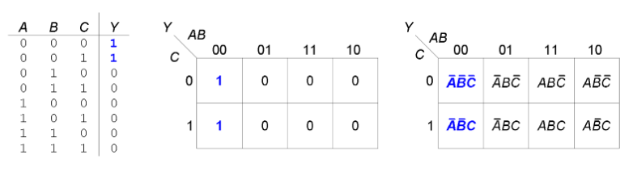

Data questa tabella della verità, si trova la forma dell’equazione con meno implicanti.

In una *mappa K* per trovare l’equazione in forma *SOP* si cerchiano tutti gli 1. Essi possono essere cerchiati in gruppi di 1, 2 o potenze di 2.

Tutti gli 1 devono essere cerchiati almeno una volta, e la loro equazione viene formata dai valori di A,B,C o D che non variano.

Esempio:

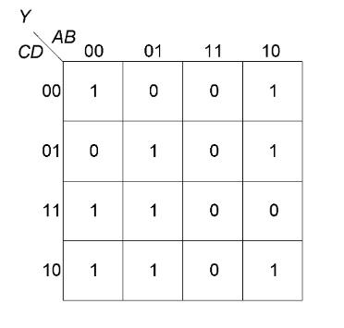

|  |  |  |  |  |
| --- | --- | --- | --- | --- |
| A | B | C | D | Y |
| 0 | 0 | 0 | 0 | 1 |
| 0 | 1 | 0 | 0 | 0 |
| 1 | 0 | 0 | 0 | 1 |
| 1 | 1 | 0 | 0 | 0 |
| 0 | 0 | 0 | 1 | 0 |
| 0 | 1 | 0 | 1 | 1 |
| 1 | 0 | 0 | 1 | 1 |
| 1 | 1 | 0 | 1 | 0 |
| 0 | 0 | 1 | 1 | 1 |
| 0 | 1 | 1 | 1 | 1 |
| 1 | 0 | 1 | 1 | 1 |
| 1 | 1 | 1 | 1 | 0 |
| 0 | 0 | 1 | 0 | 1 |
| 0 | 1 | 1 | 0 | 1 |
| 1 | 0 | 1 | 0 | 0 |
| 1 | 1 | 1 | 0 | 0 |

Gli angoli possono essere cerchiati in coppia con gli altri angoli. Vediamo un esempio di come viene costruita l’equazione:

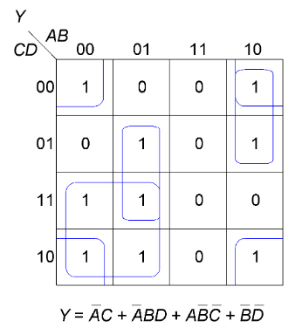

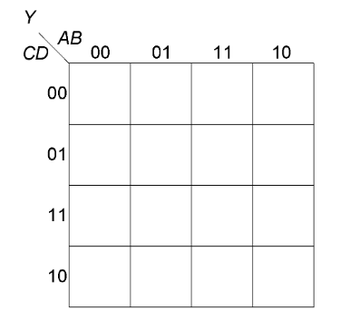

Ogni casella è una combinazione di ABCD. Bisogna segnarsi i valori che fra più caselle cerchiate insieme restano invariati (vedersi le caselle riga 2 colonna 2 e riga 3 colonna 3) in esse il valore D rimane sempre 1, anche i valori AB rimangono 0, quindi si andrà ad aggiungere all’equazione $\overline{A}BD$, A negato perché il suo valore è 0.  
  
Seguendo lo stesso procedimento per le restanti cerchiature, esce l’equazione: $$Y=\overline{A}C+\overline{A}BD+A\overline{BC}+\overline{BD}$$

Il principio di dualità spiega come le *mappe K* possono essere usate per ricostruire l’equazione anche in forma *POS*, cerchiando gli 0 al posto degli 1, raccogliendoli come somme. In questo caso i valori saranno negati quando varranno 1 e positivi quando varranno 0. Vediamo un esempio con la stessa mappa di prima:

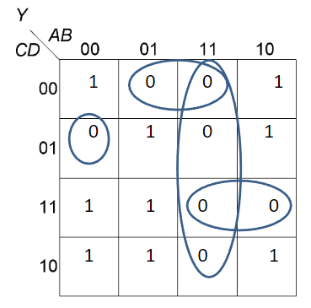

Raccogliendo gli 0 ed applicando il principio, l’equazione booleana risulta :

$$Y=(\overline{A}+\overline{B})(\overline{B}+C+D)(\overline{A}+\overline{C}+\overline{D})(A+B+C+\overline{D})$$

Che succede però se abbiamo bisogno realizzare una mappa K di un circuito booleano con 5 input? (quindi 5 variabili)

Semplicemente si disegnano 2 mappe K con 4 variabili, in una si presuppone che la quinta variabile valga 1 e nell’altra valga 0, inoltre 2 caselle di mappe K differenti sono cerchiabili insieme se nella stessa identica posizione.

**E = 0** **E = 1**

COMBINAZIONE LOGICA A PIÙ LIVELLI

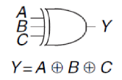

|  |  |  |  |
| --- | --- | --- | --- |
| A | B | C | Y |
| 0 | 0 | 0 | 0 |
| 0 | 0 | 1 | 1 |
| 0 | 1 | 0 | 1 |
| 0 | 1 | 1 | 0 |
| 1 | 0 | 0 | 1 |
| 1 | 0 | 1 | 0 |
| 1 | 1 | 0 | 0 |
| 1 | 1 | 1 | 1 |

Possiamo costruire uno XOR a 3 input anche utilizzando 2 XOR a 2 input in questo modo :

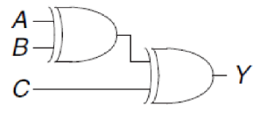in questo caso, per un numero di input uguale ad *X*, dovremmo utilizzare *X-1* porte XOR a 2 input per realizzare il circuito.

MULTIPLEXER (MUX)

È un componente che selezione uno fra N input e lo connette con l’output.

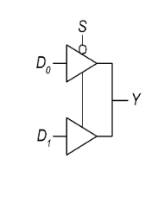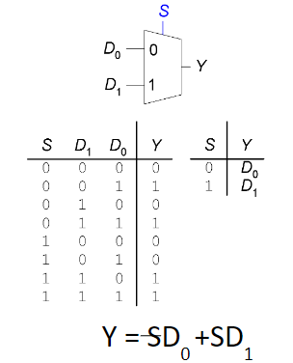

Come si realizza il circuito digitale del multiplexer? Con un Buffer tristate :

Per ogni input va utilizzato un tristate.

DECODER

È un componente che prende N input, e restituisce 2^N output.

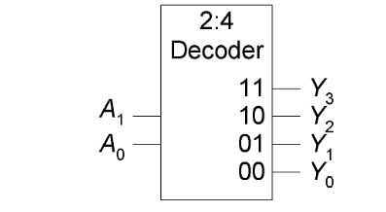Solamente un uscita vale 1 per ogni combinazione degli input.

|  |  |  |  |  |  |
| --- | --- | --- | --- | --- | --- |
| A1 | A2 | Y3 | Y2 | Y1 | Y0 |
| 0 | 0 | 0 | 0 | 0 | 1 |
| 0 | 1 | 0 | 0 | 1 | 0 |
| 1 | 0 | 0 | 1 | 0 | 0 |
| 1 | 1 | 1 | 0 | 0 | 0 |

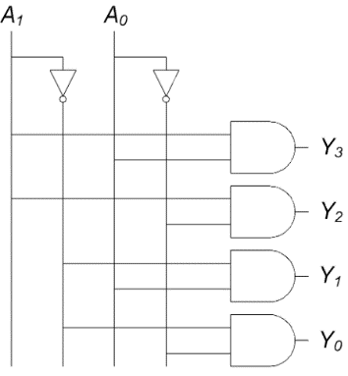

IMPLEMENTAZIONE LOGICA DEL DECODER